Предмет: информатика
5 класс

Тема: Основные объекты и приемы управления операционной системы.
Цели урока: Познакомить учащихся с видами объектов и осуществлять настройку вида панели задач и Главного меню кнопки Пуск.
Задачи урока:
Образовательные: Познакомить учащихся с видами объектов и осуществлять настройку вида панели задач и Главного меню кнопки Пуск.
Воспитательные: Способствовать воспитанию высокой сознательности.
Развивающие: Развивать умение держать в поле внимания сразу несколько предметов для действий.
Тип урока: Объяснение новой темы.

Ход урока
1. Организационный момент.
2. Постановка целей и задач урока
3.Проверка знаний.
Фронтальный опрос
- Дайте определение программному обеспечению компьютера?
- Когда происходит загрузка операционной системы?
- Какие программы относятся к приложениям?
- Для чего служат системы программирования?
- К какому виду программного обеспечения относятся драйвера?
- Для чего нужны программы - драйвера?
- Что такое утилиты?
- Приведите примеры программ - утилиты?
- К какому виду программного обеспечения относятся программы – утилиты?
- Дайте определение операционной системе.
- Каково назначение операционной системы?

4.Изучение нового материала
Элементы графического интерфейса Windows:
- Рабочий стол.
Название «Рабочий стол» подобрано удачно. На нем, как и на обычном рабочем столе расположены различные программы и инструменты, представленные в виде значков, или иконки.
- Значки.
Значками в Windows обозначаются программы, документы. Запуск производится двойным щелчком кнопки мыши по значку. Программа может быть расположена непосредственно на Рабочем столе, а может быть скрыта глубоко на диске, но и в этом случае представлена на Рабочем столе своим образом – ярлыком.
И программы, и документы обозначаются значками-иконками. Щелкнув по любому из них, вы можете запустить нужную вам программу и тут же открыть в ней документ.

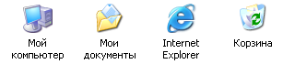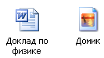
- Ярлыки.
Ярлык программы – это не сама программа, а только ее образ, указание на то место на диске, где она находится. Двойной щелчок по ярлыку также вызывает запуск программы. Ярлыки от значков отличаются наличием небольшой стрелочки внизу слева.
Ярлыки указывают на файл, находящийся в другом месте. Эти значки отличаются от обычных наличием маленькой черной стрелочки в левом нижнем углу.
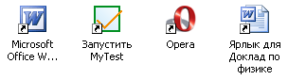

- Панель задач.
Располагается в нижней части экрана. На ней находятся: кнопка Пуск, кнопки открытых окон, индикаторы и часы.
Панель задач имеет вид полосы, которая по умолчанию располагается вдоль нижней границы экрана. Она содержит кнопку «Пуск», кнопки выполняемых задач и открытых папок и другие панели.
Кнопка Пуск является элементом Панели задач. Обычно располагается в левом нижнем углу экрана.
Щелчком на этой кнопке открывается Главное меню – мощный инструмент управления, работая с которым можно сделать абсолютно все, что только можно сделать в системе Windows. В этом особое назначение кнопки Пуск.
При инсталляции Windows все значения параметров настройки системы присваиваются по умолчанию.
Настройка параметров системы предполагает настройку:
- Мыши;
- Режима работы клавиатуры;
- Раскладки клавиатуры;
- Даты и времени;
- Региональных стандартов;
- Корзины;
- Фона Рабочего стола;
- Выбор и настройка экранной заставки;
- Схемы оформления Рабочего стола.
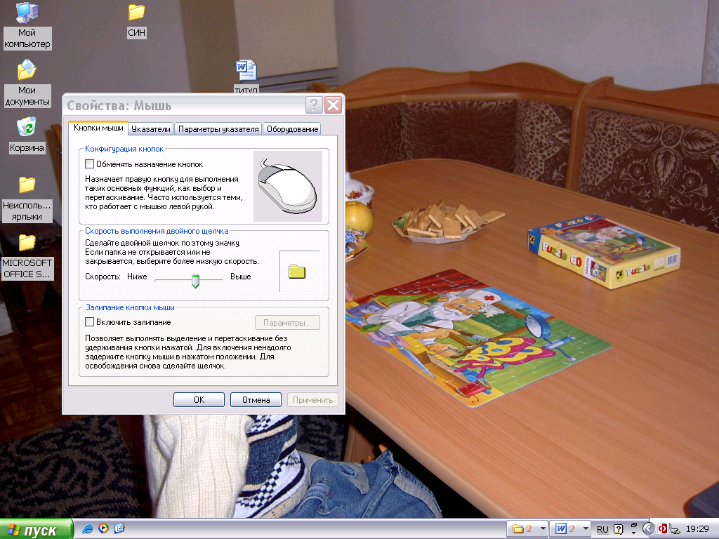
Для выполнения указанных настроек вызывается Панель управления: Пуск / Панель управления или Мой компьютер / Панель управления.
Окно Панель управления
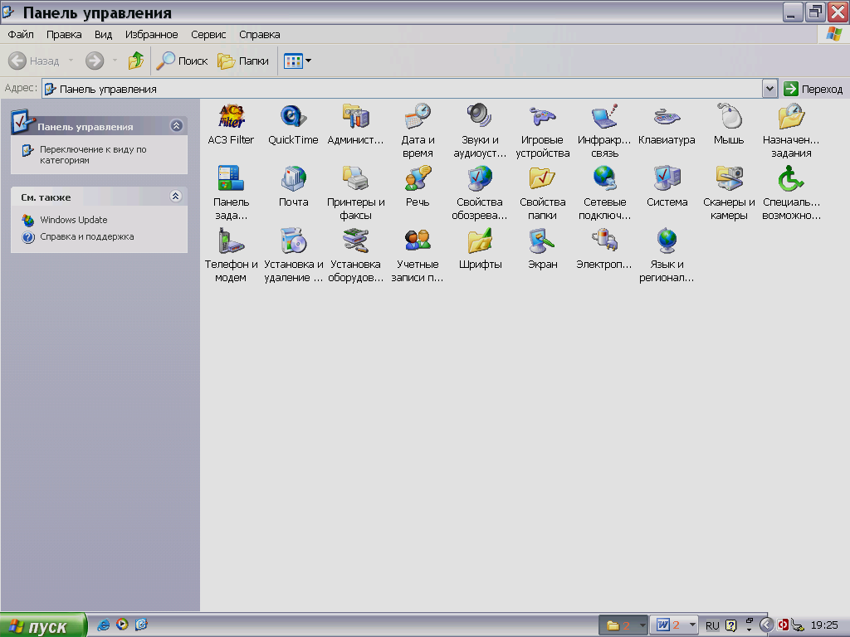

Настройка мыши
Настройка кнопок мыши производится на вкладке Свойства: Мышь.1. Панель Конфигурация кнопок задает конфигурацию кнопок для левши и правши. 2. Панель Скорость двойного нажатия используется для регулировки интервала времени, при котором два последовательных щелчка рассматриваются как один щелчок. 3. Вкладка Перемещение служит для задания скорости перемещения указателя и настройки шлейфа.
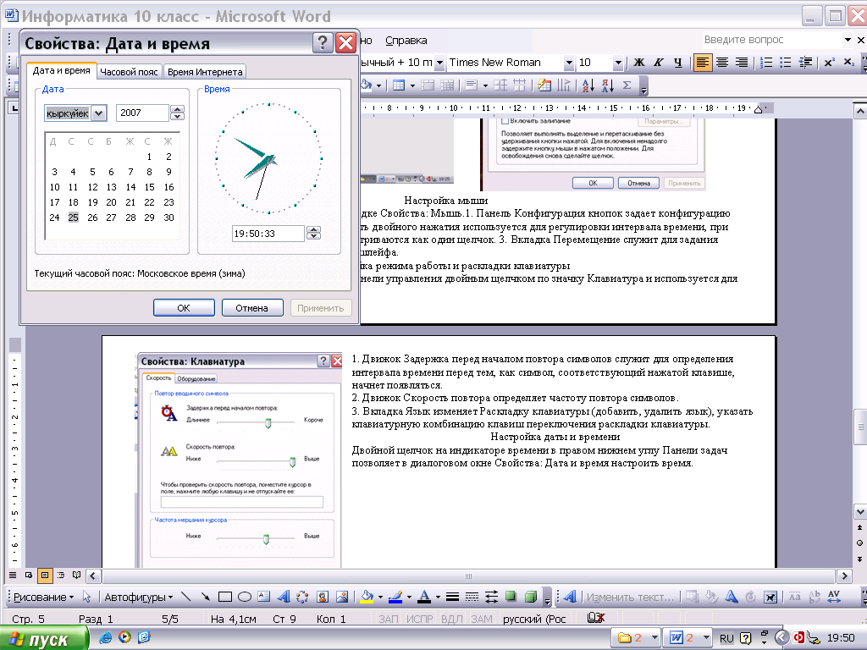
Настройка даты и времени
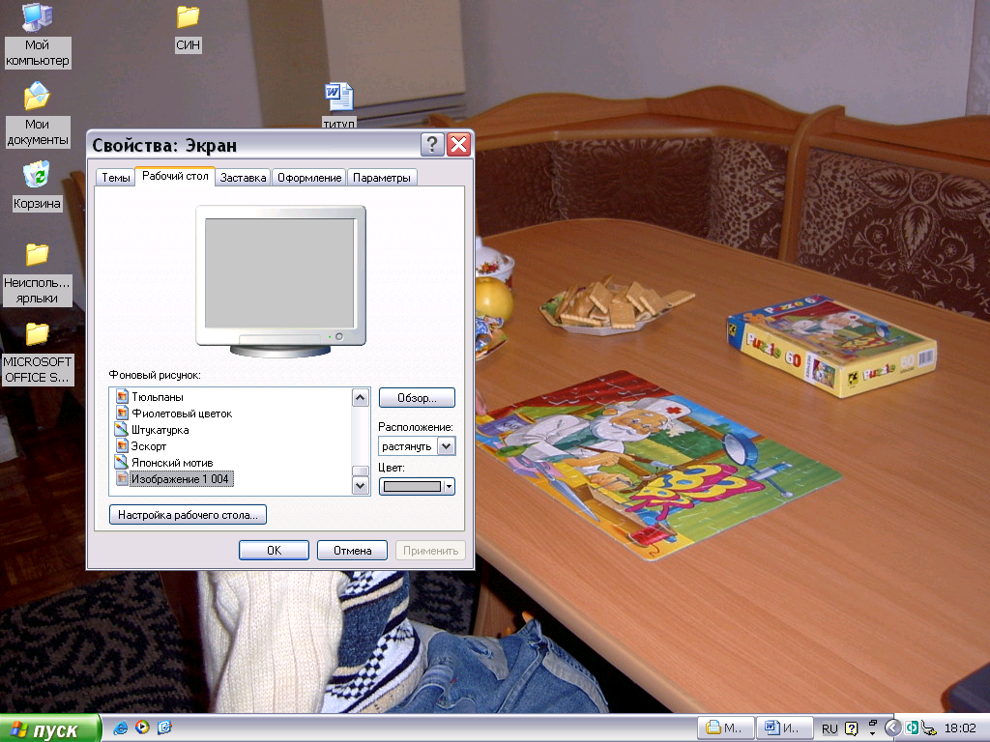
Двойной щелчок на индикаторе времени в правом нижнем углу Панели задач позволяет в диалоговом окне Свойства: Дата и время настроить время.
Настройку Фона Рабочего стола выбирают на вкладке Рабочий стол диалогового окна Свойства: Экран, которое можно запустить, нажав правой кнопкой по рабочему столу и, выбрав команду Свойства. Здесь можно выбрать рисунок Рабочего стола, а также расположение рисунка: по центру, рядом, растянуть.
Выбор и настройка экранной заставки производят на вкладке Заставка. Счетчик Интервал определяет режим включения Заставки при бездействии компьютера.
При настройке Рабочего стола можно задать цветовое и шрифтовое оформление основных элементов окна. Совокупность таких настроек называют схемой оформления. Выбор и оформление производят на вкладке Оформление.
5.Закрепление нового материала. Практическая работа с. 75 - 76.
6.Обобщение результатов учителем. Вопросы классу:
- Что такое Рабочий стол?
- Какие элементы обычно находятся на Рабочем столе?
- Где находится панель задач?
- Какое назначение у панели задач?
- Для чего служит кнопка Пуск?
- Где находится Главное меню?
- Какие команды находятся в Главном меню?
- Для чего нужна языковая панель?
- Можно ли изменит языки на языковой панели?
- Как добавить новый язык на языковую панель?
- Как настроить панель задач?
7.Организация работы на дом. § 9, Проверь себя! с. 76 – 77.

